**例谈“尺规作图” 拓展资源**

推荐资源一：

引导语：

1.通过对《 例谈“尺规作图”》这一课程的学习，你是否对尺规作图充满了好奇？为什么要规定无刻度直尺和圆规？这是谁最先发明的？我推荐《中学数学教学参考》2019年Z2期中的《尺规作图》一文给你.在文章的“3.1逐史探源”中介绍了尺规作图的历史，阅读以后写下你对尺规作图的新的认识吧.

2.还记得微课中我们讲解的例1吗？在《尺规作图》这篇文章的“3.2层级进阶”中介绍了这个问题的多种作图方法，选择一个你能理解的画一画，写出作图依据和推理过程吧.（文章见附录）

推荐资源二：

引导语：

在尺规作图的学习中，很多同学觉得严密的逻辑推理让作图和证明变得生动有趣，那你知道这一体系是如何建立起来的吗？我推荐《数学史》上册“第7章 亚历山大城的欧几里得”中“《几何原本》的目的”、“定义与公设”两小节的内容给你，根据你的理解，归纳你对这一问题的想法吧.

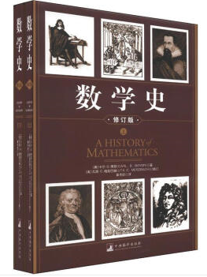

推荐资源三：

引导语：

微课中提到了“读懂规范的作图语言很重要”，那你知道吗？其实这些作图语言由来已久，在古希腊著名的数学家欧几里得编著的《几何原本》一书中对于作图语言的描述随处可见，我推荐大家阅读书中的“命题1.1 已知一条线段可作一个等边三角形”和“命题1.3给定两条不等线段，可以在较长的线段上切取一条线段等于较短的线段”，里面有如何进行尺规作图的描述，也有逻辑推理，还有对命题的注解，在学习完这些内容之后，记得分享你的心得体会哦.当然这本书里有许许多多各种各样的几何命题，对于几何爱好者来说这本书是关于几何命题的饕餮盛宴，你也可以选择你能理解的其他命题分享你的想法.

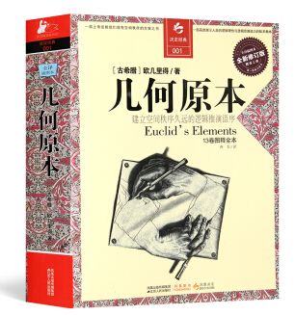

推荐资源四：

引导语：

尺规作图之所以在历史的长河中留存至今，我想这与它简明的表达方式，丰富的理论内涵是分不开的，我们要细细品味那生动的线条所勾勒的图形背后有着怎样的道理.我推荐大家阅读《中学生数学》2018年24期中的一篇文章《和你再聊尺规作图》.在文章的“一、尺规作图的‘理’”这部分，结合具体例子分析思路，探讨其中的“理”.读完之后相信你一定有所感触，请你结合实例说说你的看法.（文章见附录）

附录：

文章一：《尺规作图》

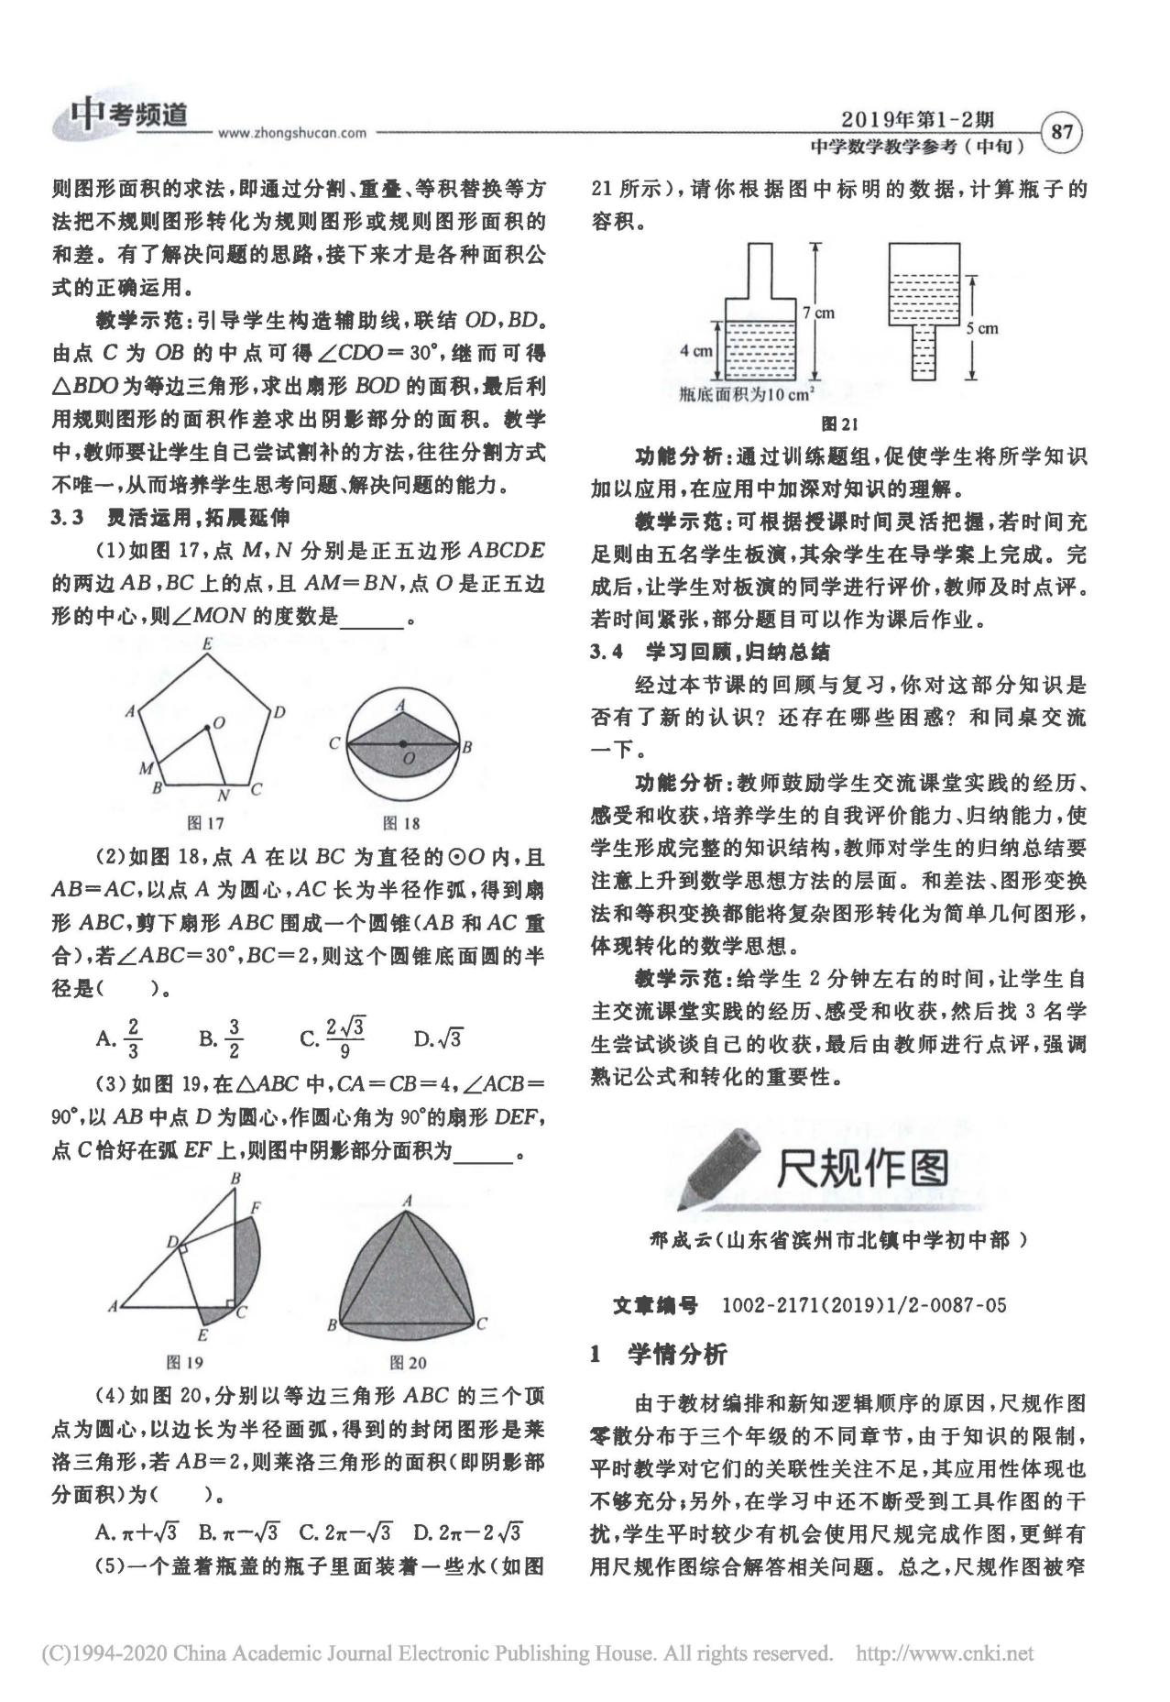

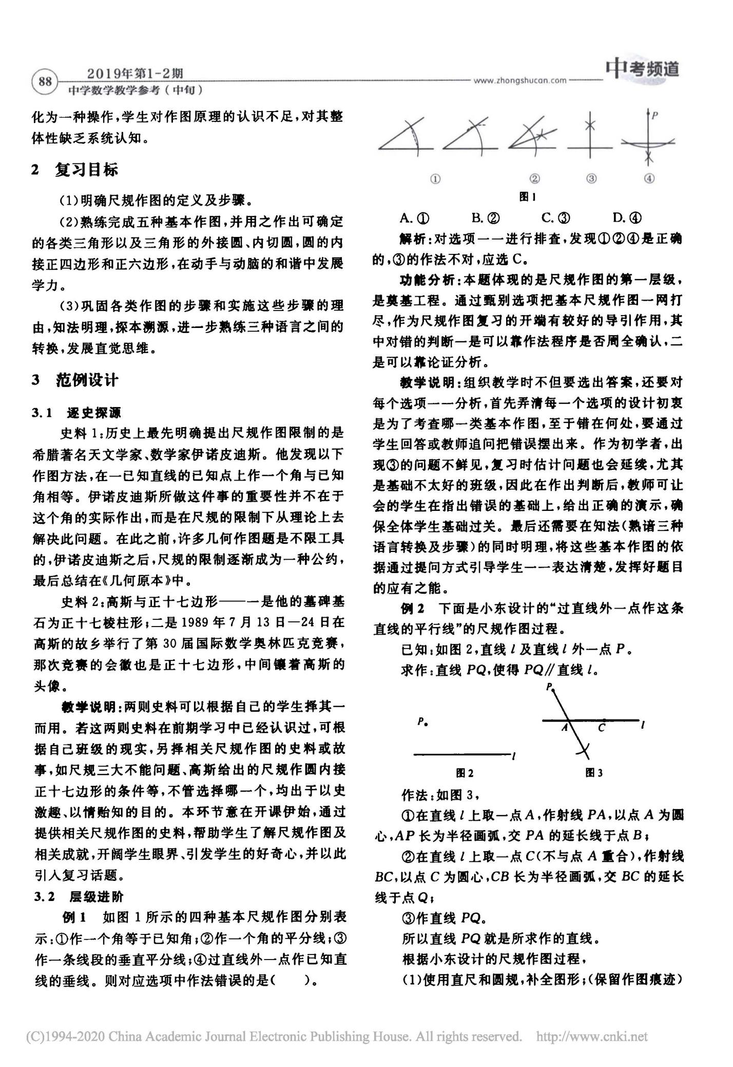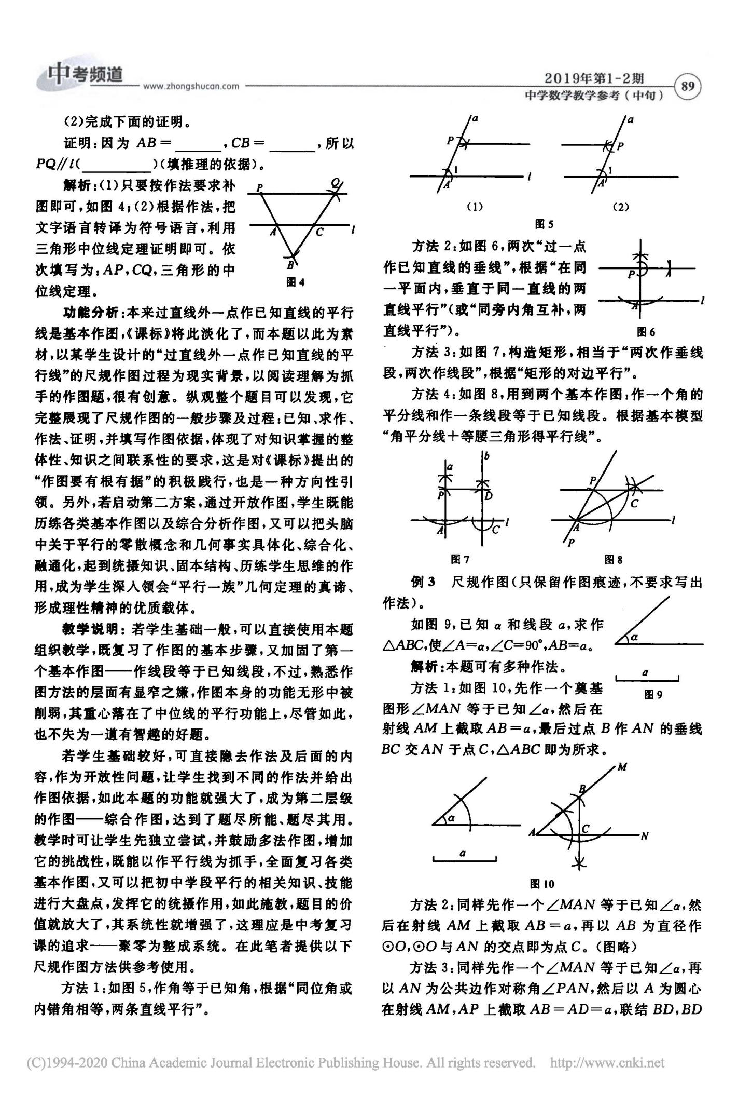

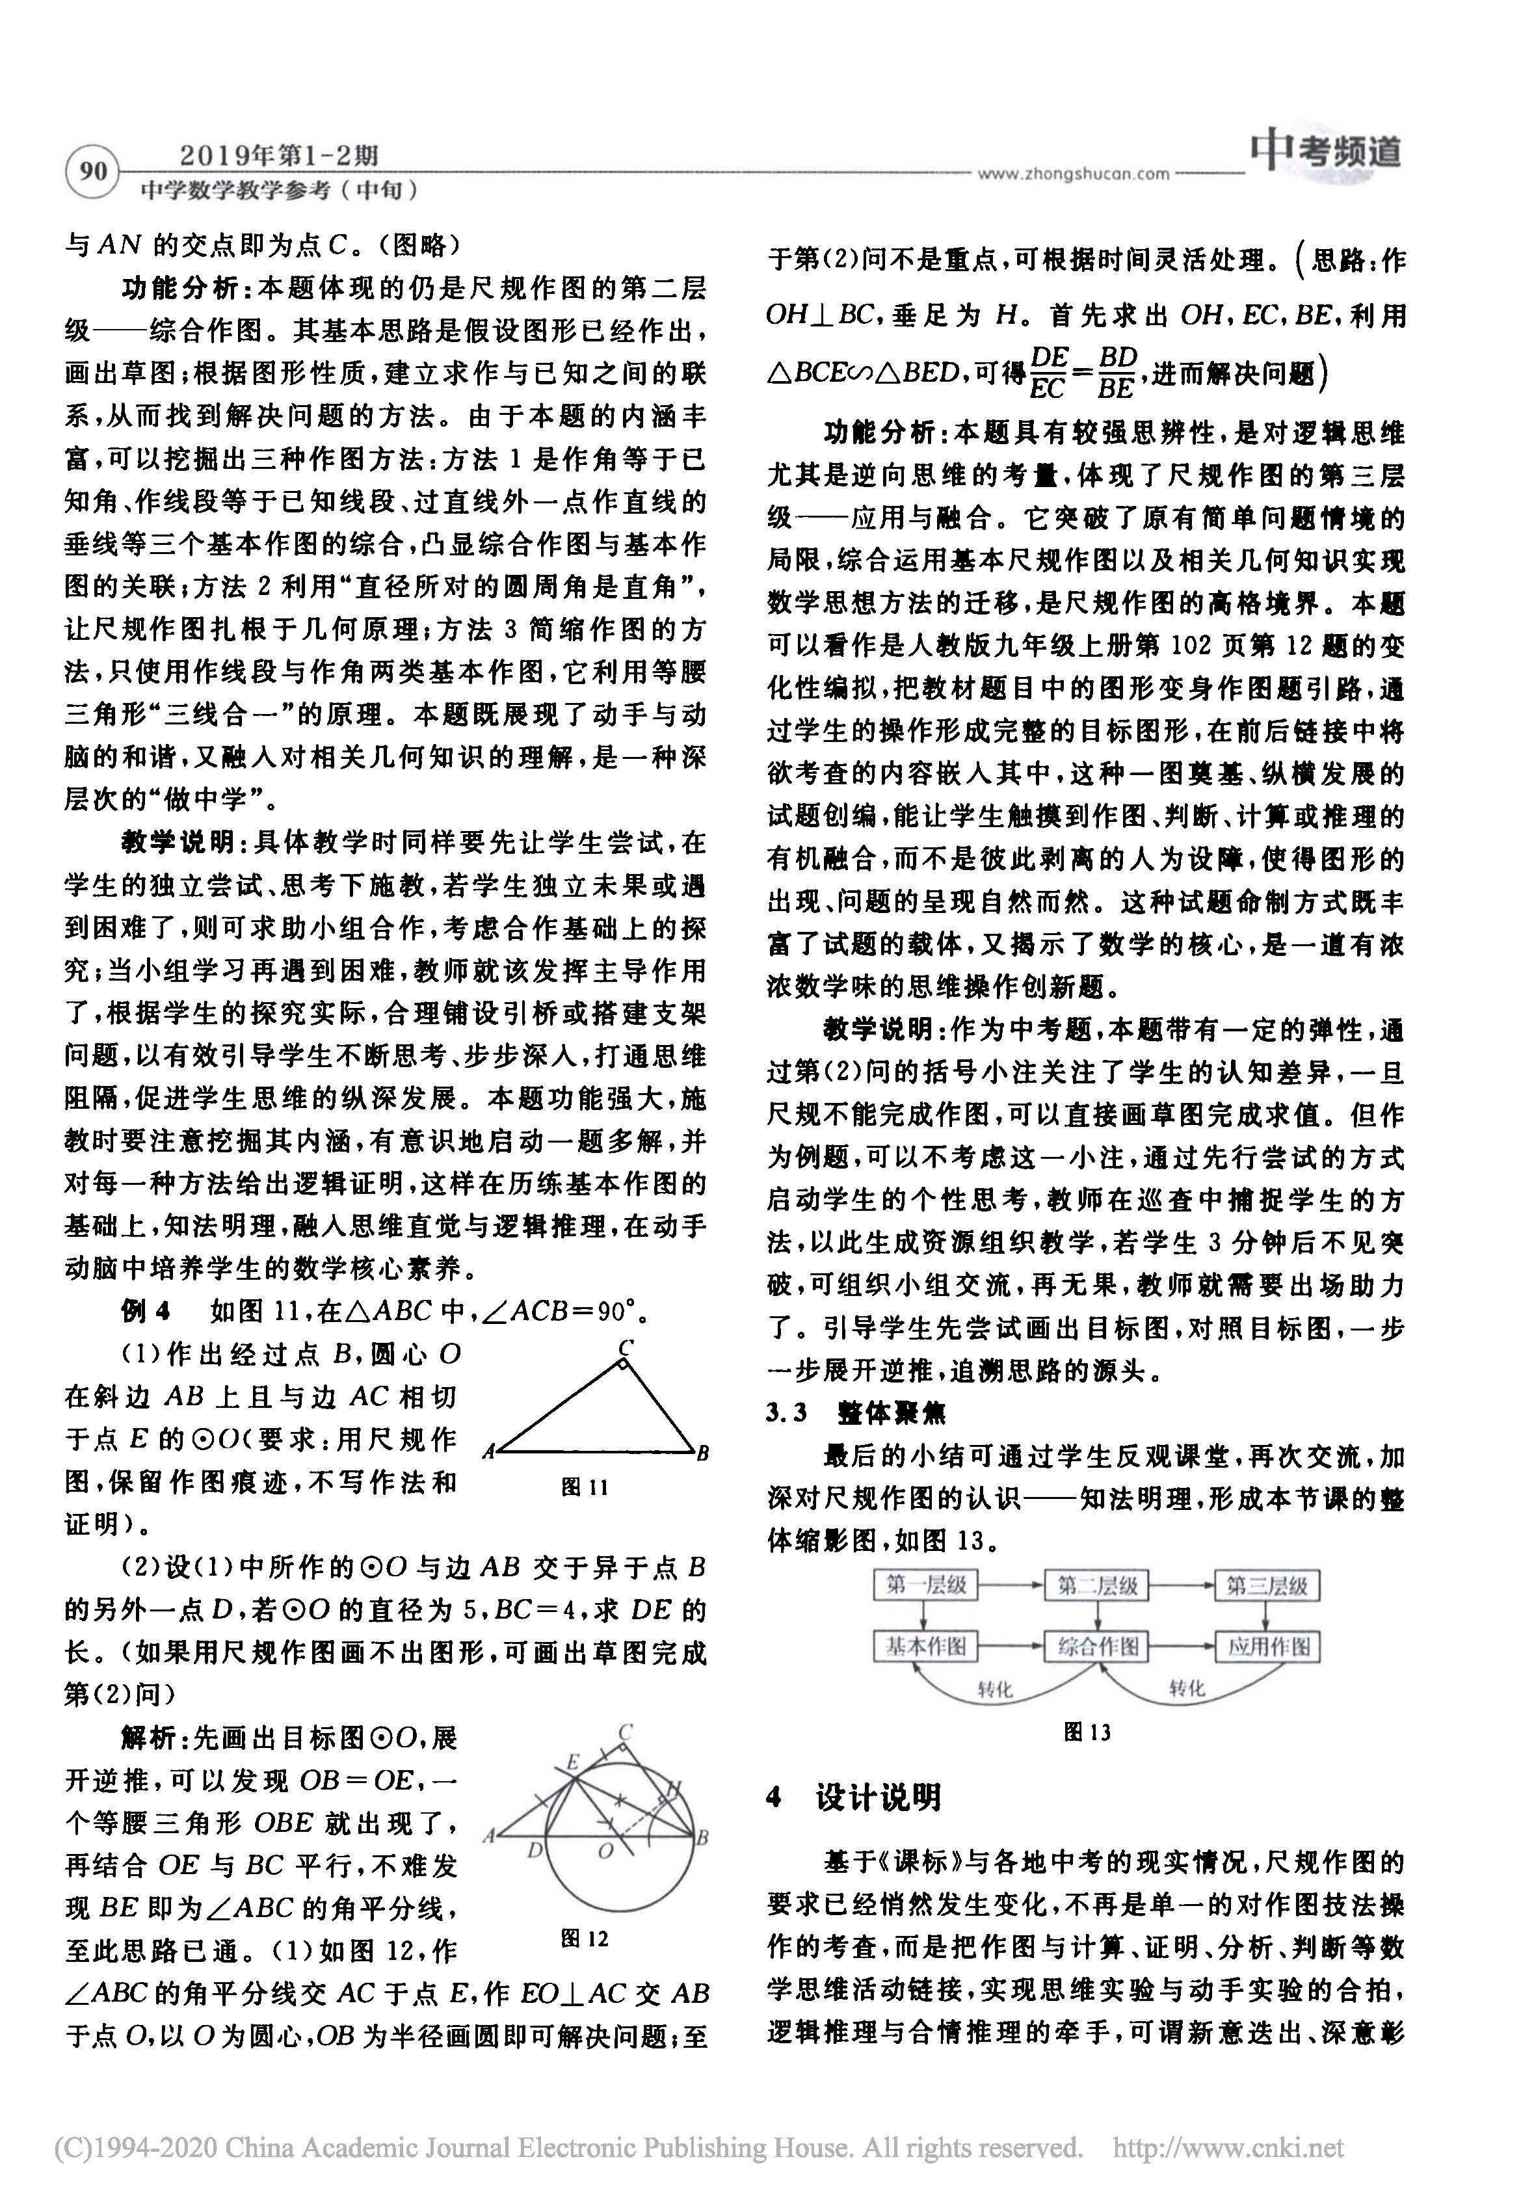

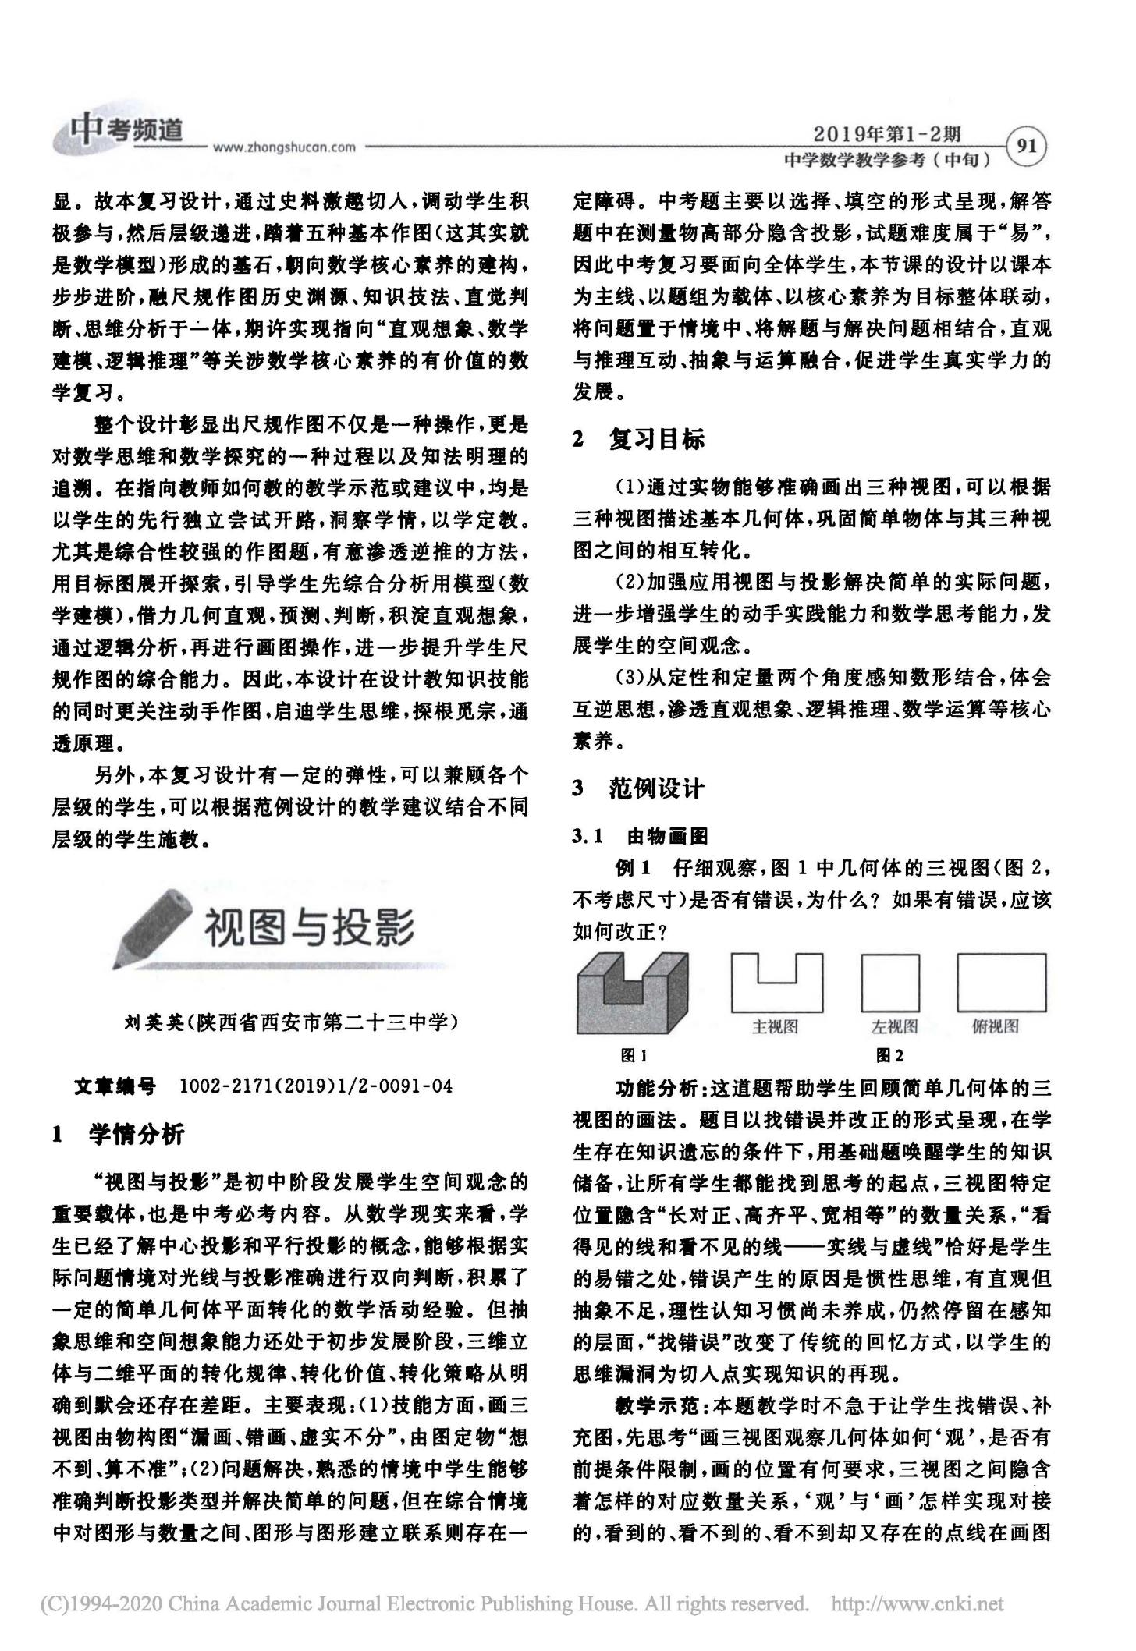

文章二：《和你再聊尺规作图》

